**Архітектура обчислювальних систем та схемотехніка**

**Лабораторна робота №11**

Виконав:

Студент групи ПМО-11

Савка С. З

Прийняв:

Рикалюк Р. Є

**Тема**: Масиви з індексуванням, стек, робота з матрицями

**Мета роботи:** Використовуючи середовище Visual Studio, написати

програму опрацювання масивів даних на мові Assembler.

**Варіант №16:** Задана квадратна матриця *A* порядку *n*. Отримати матрицю *AB*, де елементи матриці *B* обчислюються за формулою: ***bij = 1 / (i + j – 1)***.

**Результат роботи:**

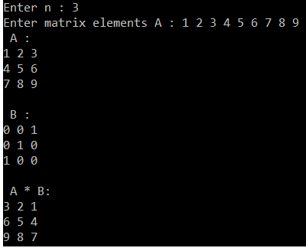

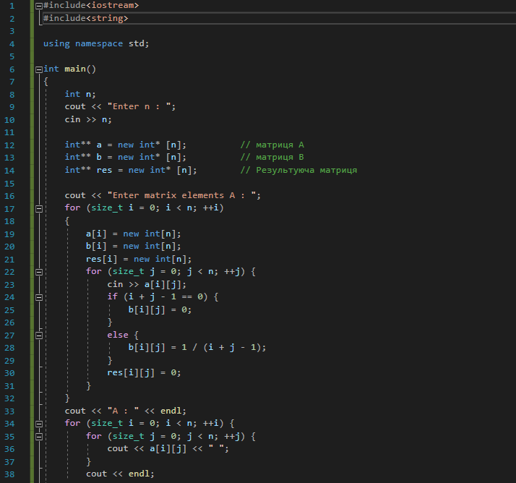

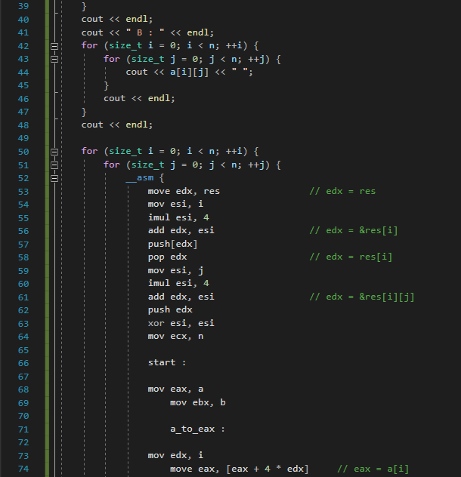

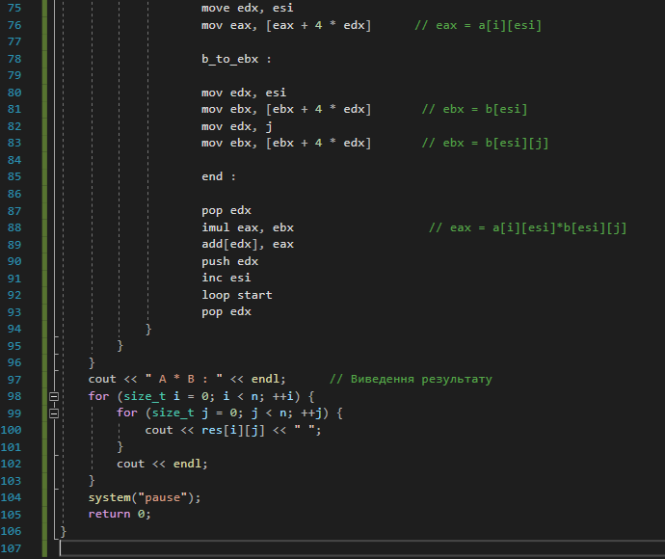

**Висновок:** Використовуючи середовище Visual Studio, я написав програму опрацювання масивів даних на мові Assembler.